Prijzen promotiemateriaal

Alle prijzen zijn exclusief:
- 21% btw
- handlingkosten, € 10,00
- verzendkosten

Athos Silver pennen rood
Aantal | Prijs
1 – 10 | € 0,75 per stuk | 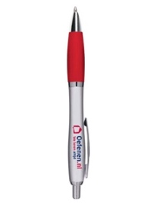
11 – 50 | € 0,70 per stuk
51 – 100 | € 0,65 per stuk
101 – 250 | € 0,60 per stuk
251 – 500 | € 0,55 per stuk
501 – 1000 | € 0,50 per stuk

Oordopjes wit met logo Oefenen.nl
Aantal | Prijs
1 – 10 | € 3,70 per stuk | 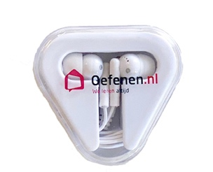
11 – 50 | € 3,40 per stuk
51 – 100 | € 3,15 per stuk
101 – 250 | € 2,90 per stuk
251 – 500 | € 2,60 per stuk
501 – 1000 | € 2,35 per stuk

Ponskaarten met uitdrukpasje
Aantal | Prijs
te bestellen vanaf 50 stuks | € 0,15 per stuk | 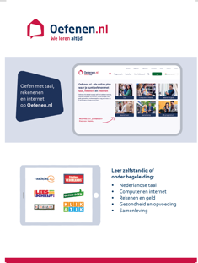

Programma folders A4
Aantal | Prijs
1 – 10 | € 0,65 per stuk
11 – 50 | € 0,60 per stuk
51 – 100 | € 0,55 per stuk
101 – 250 | € 0,50 per stuk
251 – 500 | € 0,45 per stuk
501 – 1000 | € 0,40 per stuk

Notitieboek A5 donkerblauw: We leren altijd
Aantal | Prijs
1 – 10 | € 3,70 per stuk | 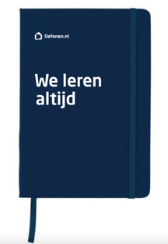
11 – 50 | € 3,45 per stuk
51 – 100 | € 3,20 per stuk
101 – 250 | € 2,95 per stuk
251 – 500 | € 2,65 per stuk
501 – 1000 | € 2,45 per stuk

Canvas draagtas
Aantal | Prijs
1 – 10 | € 4,65 per stuk | 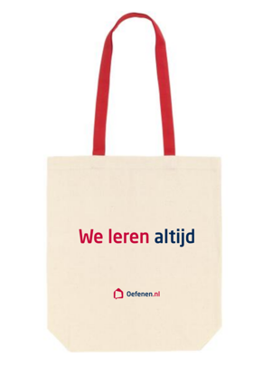
11 – 50 | € 4,35 per stuk
51 – 100 | € 4,05 per stuk
101 – 250 | € 3,70 per stuk
251 – 500 | € 3,40 per stuk
501 – 1000 | € 3,10 per stuk

